Universalträger Connect WINSTA VDE, 2fach weiß, 2fach orange 208x76x45, PA

OBO Bettermann

Eigenschaften

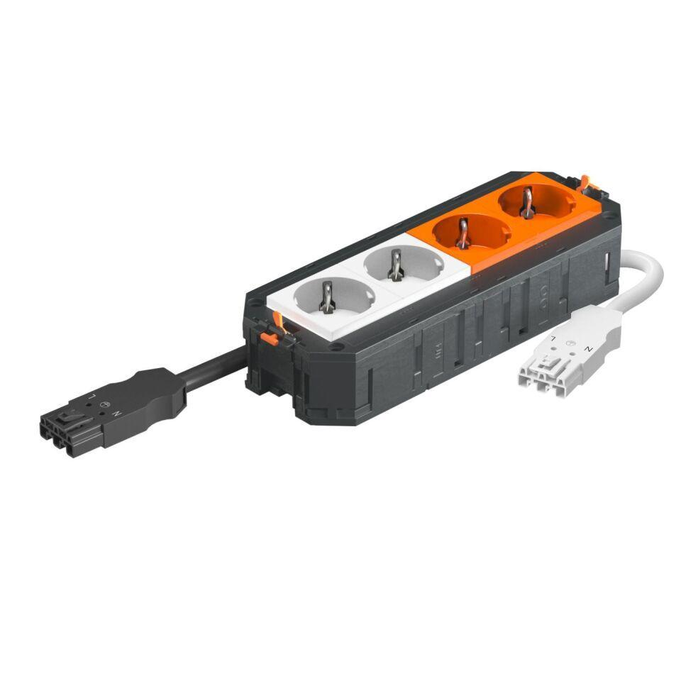

GTIN:

4012196687770

HAN:

7404616

Werkstoff

Polyamid (PA)

Breite (mm)

76,00

Länge (mm)

218,00

Anzahl der einbaubaren Geräte

4,00